COMMUNIQUE DE PRESSSE
Le Waterbus, le transport en commun sur le Canal entre Bruxelles et Vilvorde, reprend ses activités tous les jours de la semaine à partir du 11 mai prochain
Avec la reprise des services du Waterbus, la zone du Canal disposera d'un moyen de transport public supplémentaire à partir du lundi 11 mai 2020: des trajets en bateau seront possibles en semaine.

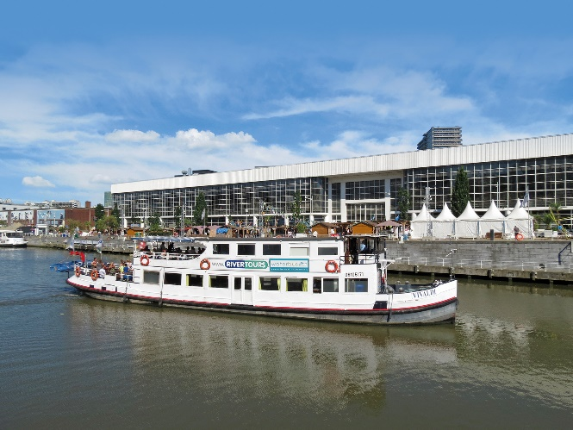 | 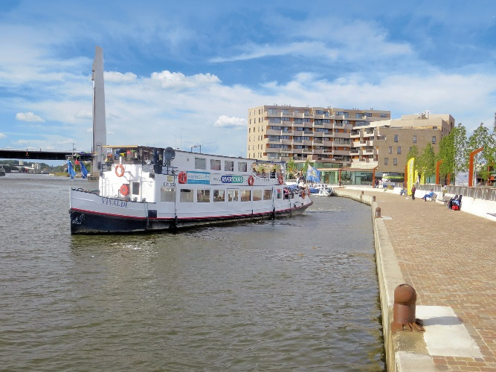

Avec les premiers assouplissements des mesures Covid-19, nous attendons avec impatience la reprise progressive de nos activités normales: si les mesures imposées sont respectées, les entreprises peuvent reprendre leurs activités, certains élèves pourront retourner à l'école, les magasins rouvriront, etc.

Le Waterbus reprendra également la navigation entre Vilvorde et Bruxelles et ce moyen de transport spacieux et aéré offre de nombreux avantages. Le déplacement se fait non seulement sans stress et sans problèmes de stationnement, mais l'espace à bord permet un certain confort et la sécurité pour tous les passagers. Avec 2 ponts (intérieurs) et un espace extérieur important, vous pourrez vous déplacer en toute confiance ce qui est réconfortant en ces temps difficiles. Nous veillerons malgré tout à respecter strictement les mesures de sécurité à bord (éloignement social, protection du visage, ...)*.
En tant que moyen de transport régulier, le Waterbus s'adresse principalement aux résidents et aux navetteurs de la zone du canal afin de leur fournir un moyen de transport alternatif. Les différents arrêts sont stratégiquement situés non loin des transports publics conventionnels et offrent aux passagers la possibilité de monter et de descendre à proximité des bureaux et des espaces de vie.
Par ailleurs, lorsque les mesures actuellement en vigueur pourront être assouplies, le Waterbus pourra être utilisé comme moyen de transport vers les centres de loisirs et de shopping. Au fur et à mesure, nous communiquerons sur notre page Web www.waterbus.brussels et via les médias sociaux un certain nombre de bons conseils pour une sortie en Waterbus. Nous en aurons tous besoin et de plus, les déplacements proposés se feront près de chez vous et en toute sécurité.
Avec des prix abordables, le Waterbus s'adresse au grand public, avec une attention particulière aux usagers les plus faibles (cyclistes et piétons) et aux personnes pour lesquelles les transports en commun conventionnels - train, tramway, bus - sont parfois plus difficiles à utiliser (personnes âgées, utilisateurs de fauteuils roulants , personnes avec poussettes, ...) ou pour les personnes qui ne se sentent pas encore à l'aise avec l'usage des transports en commun classiques.
Le vélo peut être pris à bord gratuitement! Parfait à un moment où le ministre de la Mobilité à Bruxelles s'attache à améliorer considérablement les facilités pour les cyclistes.

*PLUS CONCRÈTEMENT:
Avec un respect scrupuleux des mesures Covid imposées, à partir du 11 mai 2020 le Waterbus naviguera entre Bruxelles et Vilvorde (jusqu'au 31 octobre 2020) tous les jours de la semaine du lundi au vendredi de 9 h à 18 h.
Le Waterbus est un transport public de passagers sur l'eau entre les centres de Bruxelles et de Vilvorde. Depuis le lundi 4 mai à proprement parler, la ‘distance sociale’ n'est plus obligatoire dans les transports publics. Nous avons toutefois décidé de limiter le nombre maximum de passagers à bord à 50 personnes et de respecter la règle de distanciation recommandée de 1,50 m. Comme pour les autres transports publics, les protections faciales sont obligatoires à partir de 12 ans. Pour assurer un parcours en douceur, il y a toujours un accompagnateur / guide présent à bord. Plus d'informations sur: https://www.waterbus.eu/fr/covid-19.php

Infos pratiques
Le Waterbus navigue tous les jours de la semaine du lundi au vendredi 8 fois par jour de 9h à 18h entre Bruxelles et Vilvorde et ce jusqu'au 31/10/2020. Durant la période estivale du 1er juillet au 15 août, il naviguera tous les jours.

- Horaires quotidiens et lieux d'embarquement:
https://waterbus.eu/fr/horaireEtTarif.php

- Les réservations en ligne sont vivement conseillées. Billets via la boutique en ligne: https://waterbus.eu/fr/webshop/index

Un trajet coûte de 2 € à 3 €, les enfants de moins de 12 ans paient la moitié.
Le vélo peut être embarqué à bord GRATUITEMENT.
Pour plus d'informations consultez notre site.
Infos & réservations: www.waterbus.brussels
https://www.instagram.com/waterbus.eu/
https://www.facebook.com/Waterbus/

